EFEMÉRIDE 17 DE AGOSTO: ANIVERSARIO DE LA MUERTE DEL GENERAL JOSÉ DE SAN MARTÍN.
ALUMNA: AMIRA SAIRES
GRADO: 5° “B”
ACTIVIDADES:
1-Responde
- ¿Cuál era el plan de San Martín?
El plan que ideó San Martín era muy arriesgado. Consistía en organizar un ejército capaz de cruzar la Cordillera de los Andes desde Cuyo, ocupar Chile y desde allí armar una poderosa flota para trasladar al ejército hasta las costas peruanas con el fin de vencer a los realistas en Lima.

- ¿Cómo se preparó para llevar a cabo su plan?
Instaló un campamento militar en El Plumerillo (cerca de la ciudad de Mendoza), donde comenzó la preparación del Ejército de los Andes. En un principio contaba solo con escuadrones de Granaderos a Caballo y unos pocos soldados cuyanos. Sin embargo, al poco tiempo, San Martín ordenó el reclutamiento de más hombres. Muchos cuyanos se presentaron también como voluntarios y hasta los que no podían participar del Ejército contribuyeron con dinero, equipo para los soldados y mano de obra .
El entrenamiento militar fue riguroso. Además había que fabricar armamentos, cañones y herraduras. Para lograrlo San Martín contó con la ayuda de Fray Luis Beltrán, quien montó un taller metalúrgico. Después de tan duro trabajo, a fines de 1816 San Martín logró reunir a unos 5000 hombres entrenados, armados y preparados para iniciar la campaña a Chile.

- ¿Qué batallas ganó el ejército de San Martín que le permitieron la liberación de Chile?
San Martín reorganizó su ejército y en abril de 1818 libró la batalla de Maipú, donde las fuerzas realistas fueron derrotadas definitivamente. Esta batalla aseguró la libertad de Chile y le dio el impulso para iniciar la segunda parte de su brillante plan militar.

- ¿Qué hizo San Martín en 1821?
En Julio de 1821, San Martín entró en Lima y el día 28 proclamó la Independencia del Perú como reconocimiento le ofrecieron el cargo Protector del Perú .

3- Escribe las cifras de la gran hazaña de San Martín.
- 21 días duró el peligroso cruce.
- 5423 soldados integraron el Ejército.
- 3000 m. fue la altura promedio del cruce de la expedición.
- 5000 fusiles llevaron los saldados.
- 9281 mulas cargaron el equipo.
4- En un mapa de la República Argentina marca las seis rutas del cruce de Los Andes.
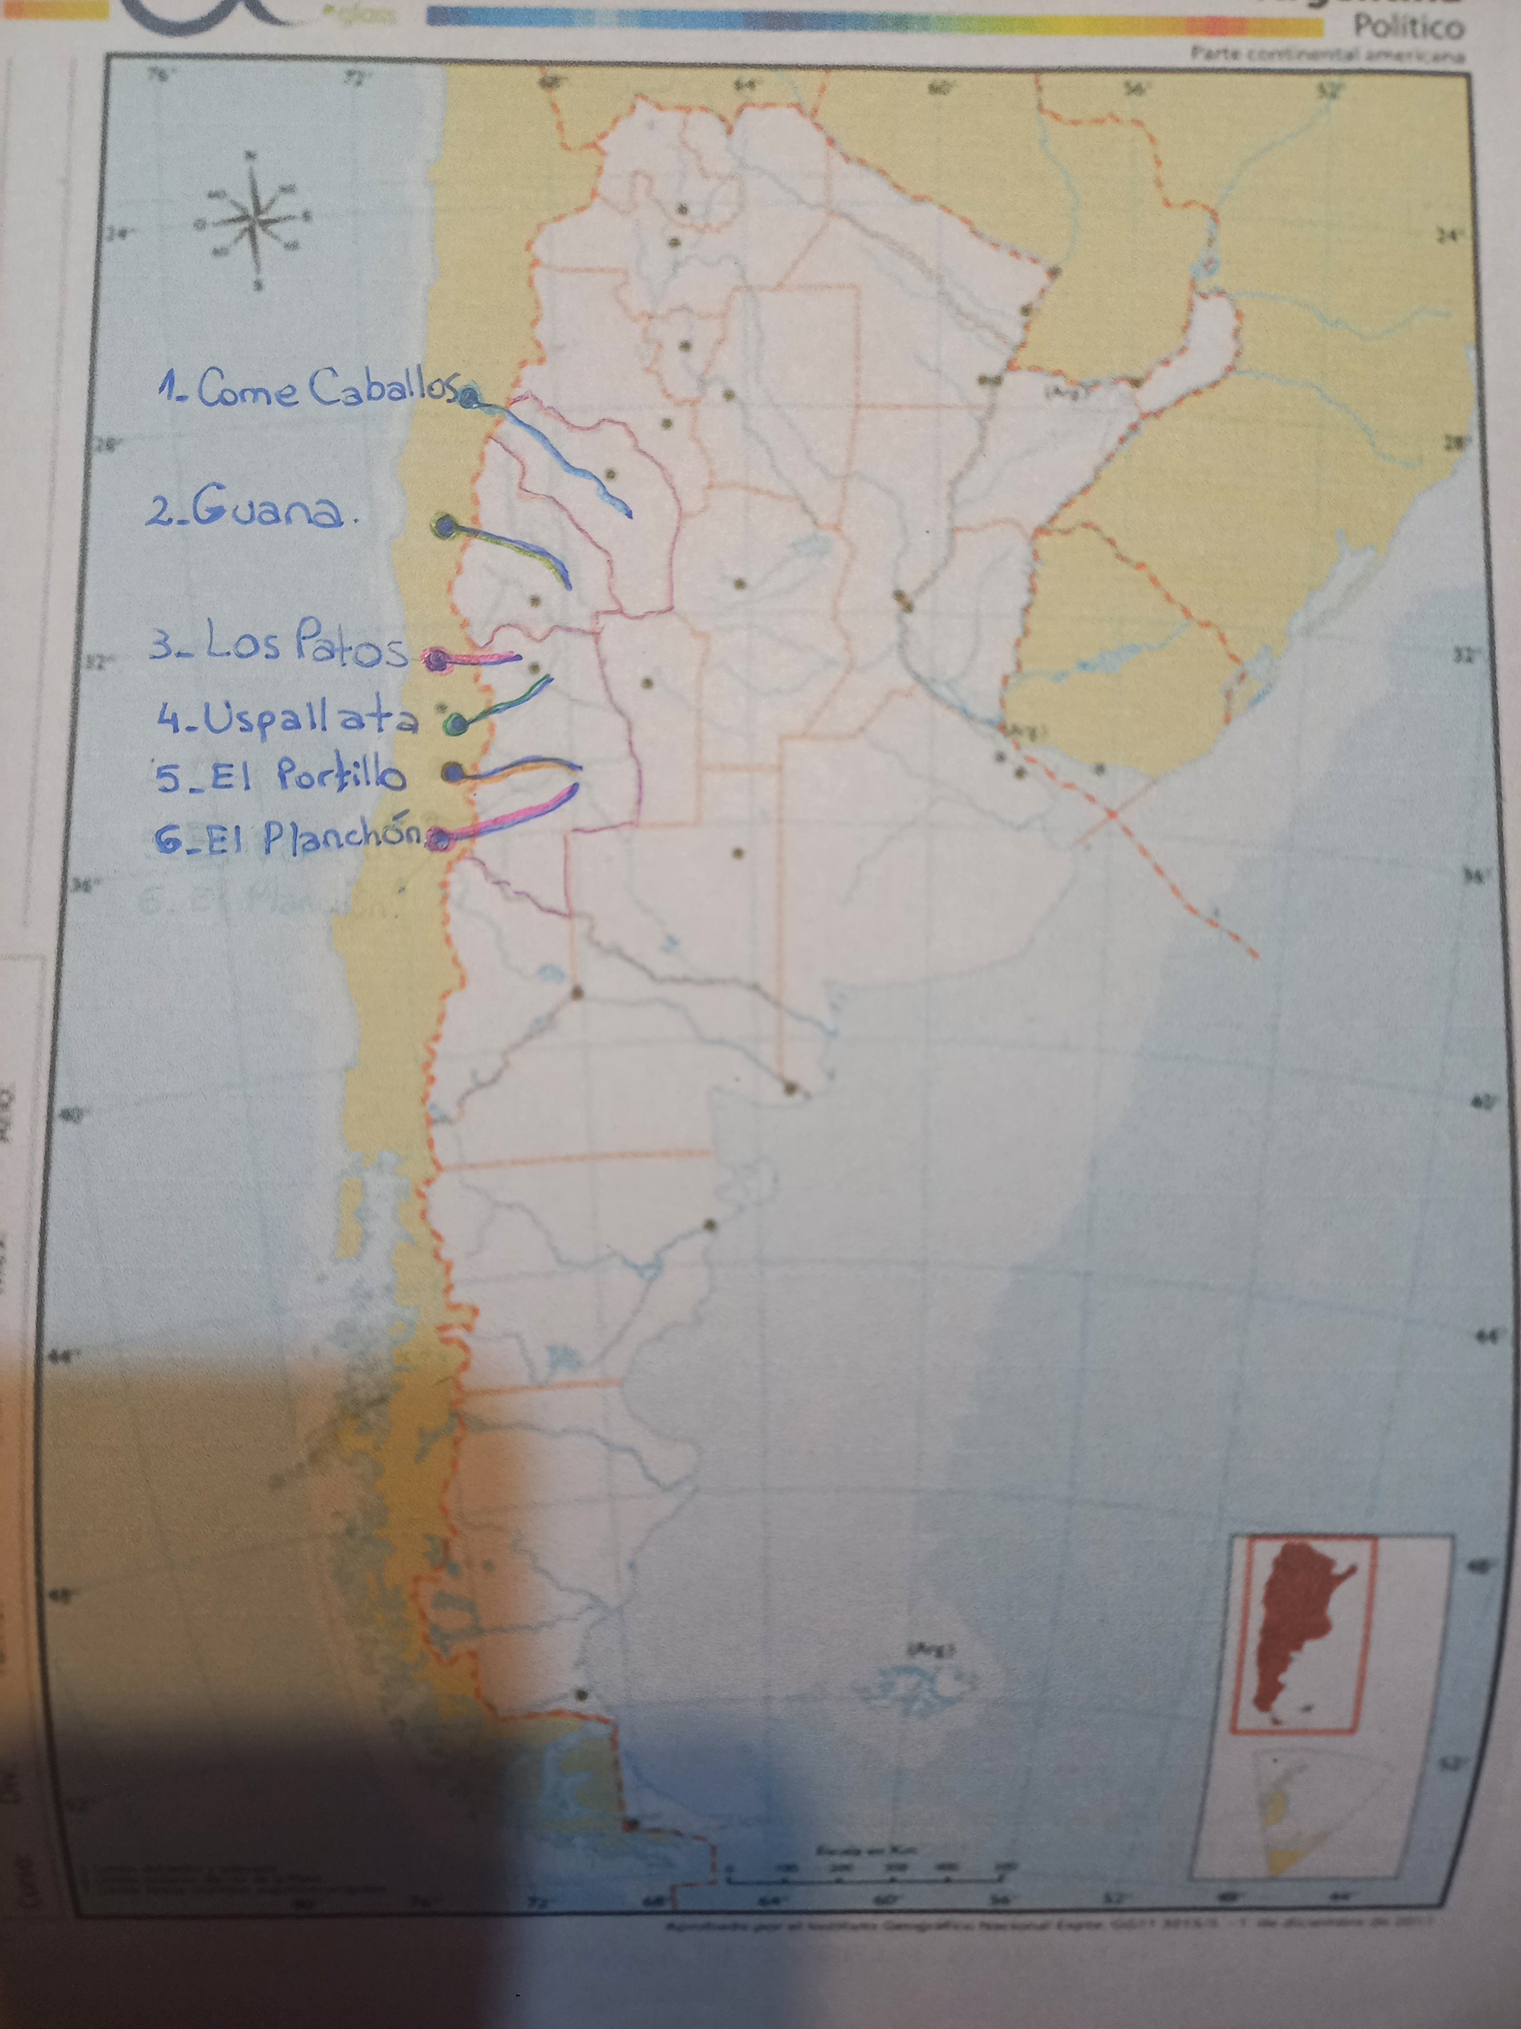

5- Luego de visitar el sitio del punto 4, busca información del paso de Guana, selecciona los datos más importantes y escribe un breve resumen.
El 25 de enero de 1817 emprendió su marcha hacia Chile la última agrupación del Ejército de los Andes, que atravesó la cordillera por seis rutas pertenecientes a tres provincias: La Rioja, San Juan y Mendoza. Ese mismo día partió San Martin desde Mendoza para incorporarse al Ejército ya en marcha.
Paso Come-caballos (La Rioja), Paso de Guana y de los Patos (San Juan), pasos de Uspallata, del Portillo y Planchón (Mendoza) fueron los lugares elegidos por San Martín para desarrollar su estrategia: liberar a Chile del dominio Realista y continuar hacia Perú.
Los soldados que fueron por Guana y Come-caballos a tomar lugares estratégicos de Chile, buscaron provocar un movimiento favorable a la Revolución.
En el Paso de Guana el jefe de la expedición fue el teniente Coronel Juan Manuel Cabot. Su objetivo era seguir el camino de Pismanta, operar en la Provincia de Coquimbo, tomar Coquimbo, y La Serena y provocar un movimiento favorable a la revolución.
El 9 de enero de 1817 salieron del campamento El Plumerillo.
Los efectivos fueron 3 oficiales, 60 hombres, (1 oficial y 20 hombres del Batallón número 8, 1 oficial y 20 hombres del Batallón N °1 y 1 oficial , y 20 soldados del Regimiento de Granaderos a Caballo.)

6- Ilustra el trabajo con imágenes o dibujos.

